### ВСЕРОССИЙСКАЯ АКЦИЯ "БЕЗОПАСНОСТЬ ДЕТСТВА" ПРОДОЛЖАЕТСЯ!  Инструктаж для учащихся   «О запрещении нахождения на строящихся и заброшенных строениях»

### 1.Нахождение на подобных объектах приводит к опасности для  жизни и  здоровья.

### 2.Недостроенные пролеты, разрушение кровель и фасадов могут привести к  увечью и гибели , находящихся на строящихся и заброшенных строениях. В  таких местах собираются  люди с неадекватным поведением,  подростки из различных неформальных групп, которые употребляют  спиртные напитки, психотропные и наркотические средства, а также  вовлекают других в их употребление.

### 3. Любые строящиеся и заброшенные здания, находящиеся в черте села,  являются муниципальной собственностью, следовательно, нахождение на их  территории считается административным правонарушением.

### 4. Особо опасно заброшенные здания, туда категорически запрещается  заходить, они несут большую травмоопасность.

### 5. Вы должны уметь сказать «нет» ребятам, которые хотят втянуть вас в  опасную ситуацию (например, зовут пойти посмотреть, что происходит на  стройке, разжечь костёр, забраться на чердак дома и вылезти на крышу, ,  спуститься в подвал).

### 6. Опасны механизмы, осуществляющие работу, строительные конструкции,  котлованы, строительный материал, ветхость кровель, балок и т. д.

### 7. Строительные объекты обычно ограждены и проникать за ограждение  категорически воспрещается, так как травмы, которые получают дети часто  стоят им жизни и здоровья, приковывают к инвалидной коляске, лишают  подвижности.

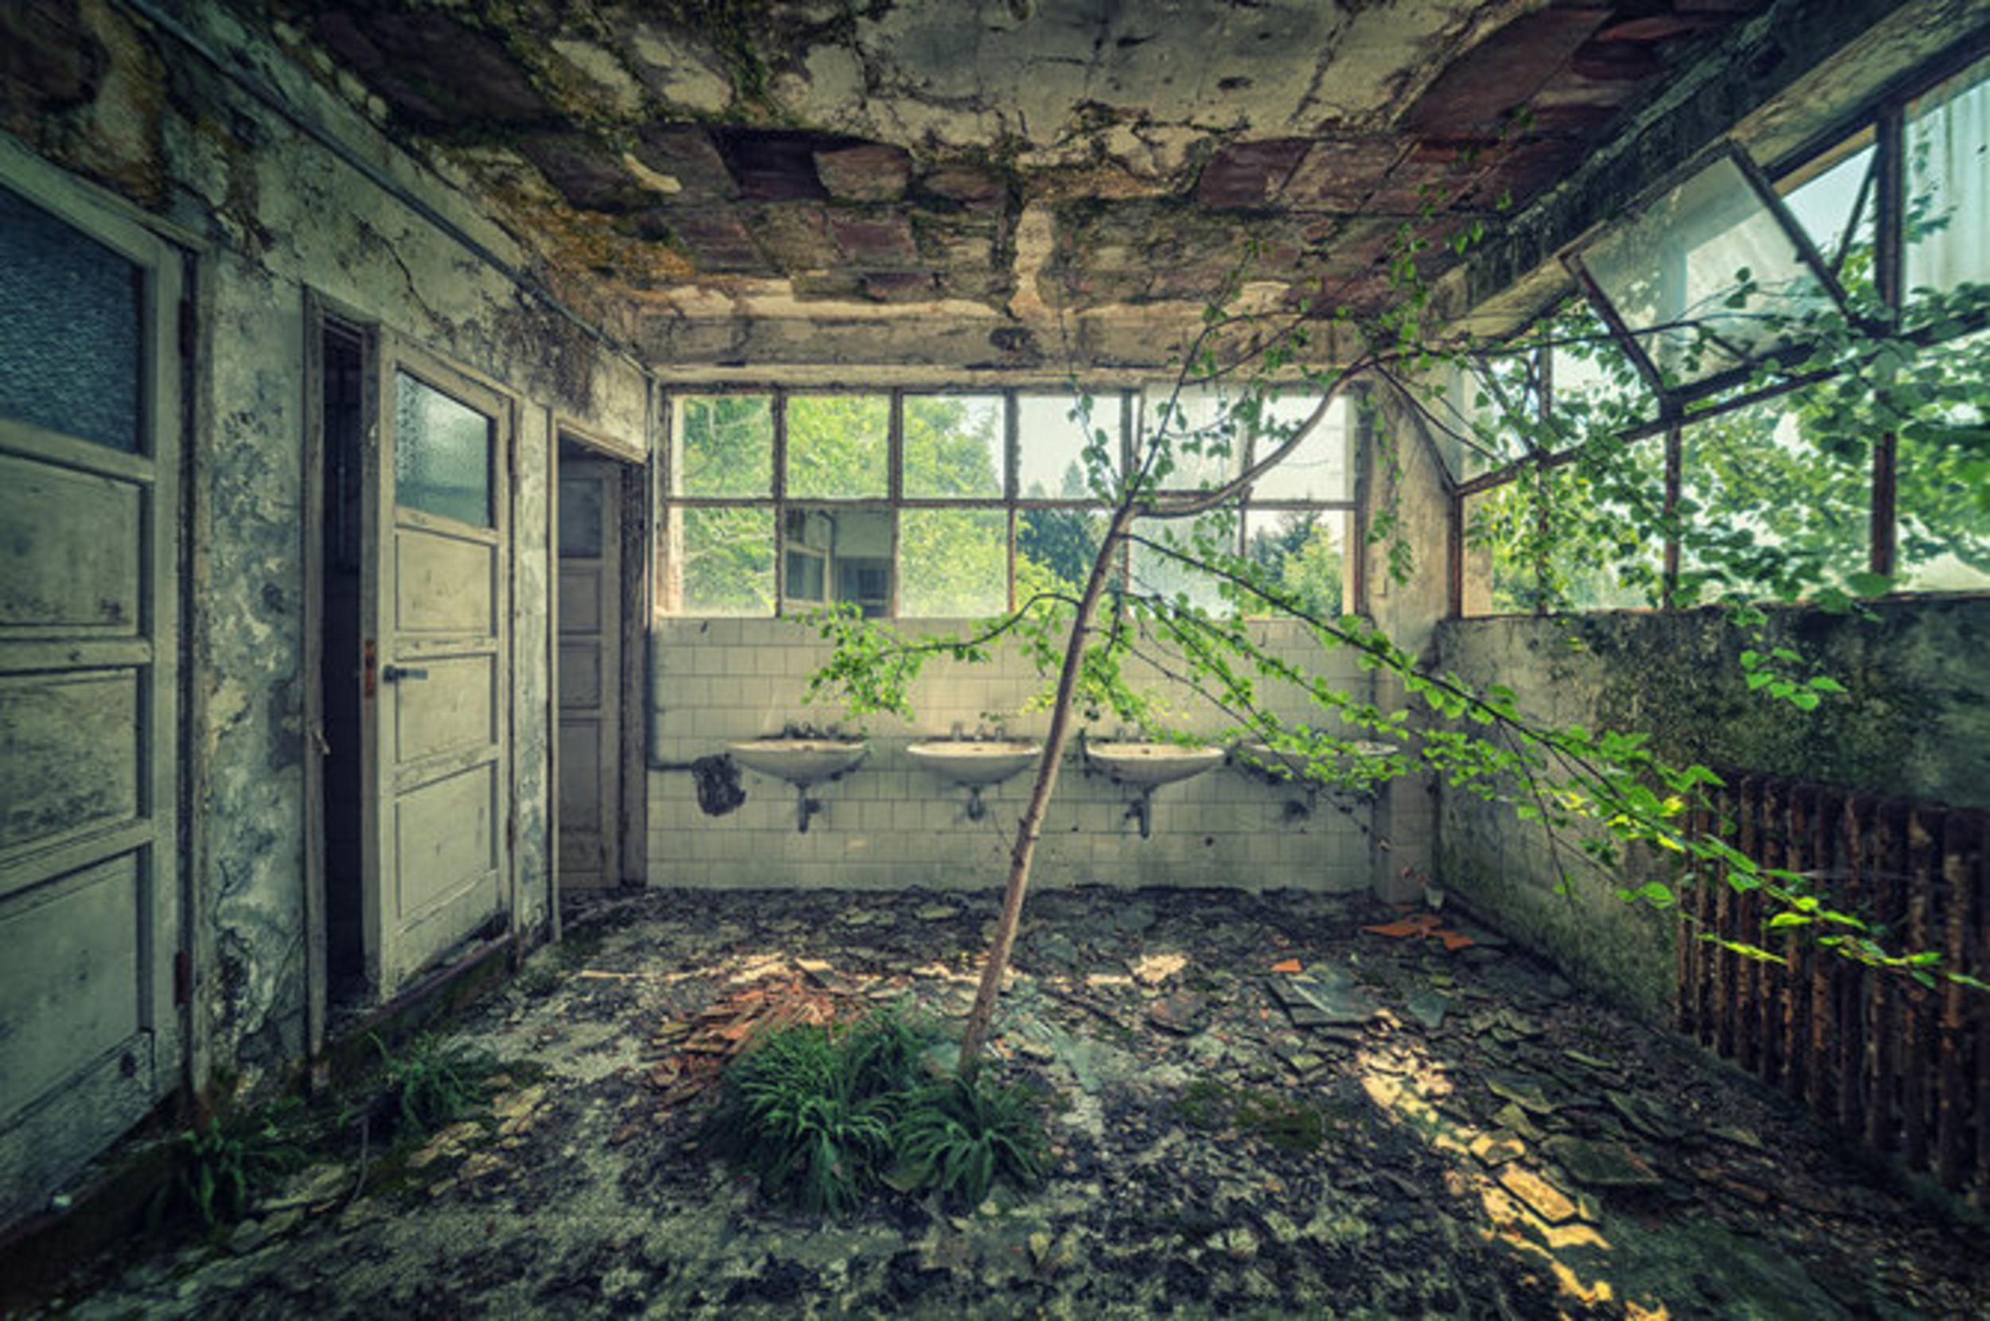

### ЗДЕСЬ НЕТ НИЧЕГО ЗАГАДОЧНОГО!!!